電通二甲微處理器實驗 實驗結報

實驗名稱 | Lab08-中斷控制與超音波測距
組別 | 06050102 | 組員 | 林鎮億

- 實驗目的
Arduino 於 當按下 Pin 2 外部中斷 0 時, 讀入超音波測距之值並顯示於 PC上
(1)如何讀取超音波測距之值
(2) 如何將超音波測距之值顯示於 LCD?
(3) Arduino 如何規劃外部中斷 INT0?
(4) 接一 SW, 當 SW 按下時暫停所有中斷, 實驗結果又如何?
- 實驗步驟
接上Arduino、LCD、超音波感測器，打好程式碼，確認好接腳後接上電路。
- 讀取超音波測距之值並顯示在LCD上
- 修改 setup() 程式碼，改 LOW 改成 FALLING/RAISING ;
修改 int0() 程式碼，於 int0 中執行超音波讀值，並將 結果顯示在 LCD 上
- 於 P6 放置一 SW，修改 loop()
P6 HIGH – Interrupt()
P6 LOW - noInterrupt()
觀察當 P6 按下時，按下 INT0 時之現象
按下: 不接受中斷, INT0 不動作
放開: 重新接受中斷, INT0 有反應
- 程式碼
(1)
#include <Ultrasonic.h>
#include <LiquidCrystal.h>
LiquidCrystal lcd(12, 11, 5, 4, 3, 2);
#define TRIGGER_PIN 9
#define ECHO_PIN 10
Ultrasonic ultrasonic(TRIGGER_PIN, ECHO_PIN);
void setup() {
Serial.begin(9600);
}
void loop(){
float cmMsec, inMsec;
long microsec = ultrasonic.timing();
cmMsec = ultrasonic.convert(microsec, Ultrasonic::CM);
inMsec = ultrasonic.convert(microsec, Ultrasonic::IN);
lcd.print("MS: "); lcd.print(microsec);
lcd.print(", CM: "); lcd.print(cmMsec);
lcd.print(", IN: "); lcd.println(inMsec);
delay(1000);
}

(2)
#include LiquidCrystal.h
#include Ultrasonic.h
#define TRIGGER_PIN 9
#define ECHO_PIN 10
Ultrasonic ultrasonic(TRIGGER_PIN, ECHO_PIN);
LiquidCrystal lcd(12, 11, 5, 4, 3, 2);
void setup()
{
pinMode(6, INPUT_PULLUP);
lcd.begin(16,2);
attachInterrupt(6,int0, FALLING);
}
void loop()
{
}
void int0()
{
lcd.clear();
float cmMsec, inMsec;
long microsec = ultrasonic.timing();
cmMsec = ultrasonic.convert(microsec, UltrasonicCM);
lcd.print(CM); lcd.print(cmMsec);

}

(3)
#include <LiquidCrystal.h>
#include <Ultrasonic.h>
#define TRIGGER_PIN 9
#define ECHO_PIN 10
Ultrasonic ultrasonic(TRIGGER_PIN, ECHO_PIN);
LiquidCrystal lcd(12, 11, 5, 4, 3, 2);
void setup()
{
pinMode(6,INPUT);
pinMode(8, INPUT_PULLUP);
lcd.begin(16, 2);
attachInterrupt(8, int0, FALLING);
}
void loop()
{
if(digitalRead(6))
{
noInterrupts();
}
else
{
interrupts();
}

}
void int0()
{
lcd.clear();
float cmMsec, inMsec;
long microsec = ultrasonic.timing();
cmMsec = ultrasonic.convert(microsec, Ultrasonic::CM);
lcd.print("CM:"); lcd.print(cmMsec);

}

- 實驗結果及分析
接上電路
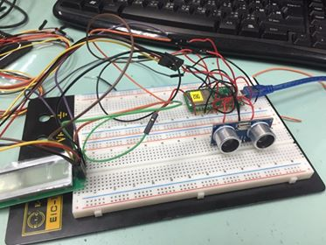

LCD上顯示超音波感測器測出的距離
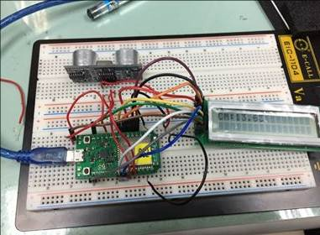

- 心得討論
今天這個實驗有點難度，尤其是第二跟第三小題，做了很久，幸好最後在同學的教導下順利完成。

